Ngày soạn : 20/1/2024

Ngày dạy : 23/1/2024

MÔN TOÁN. TIẾT 102

LUYỆN TẬP 10000

I. YÊU CẦU CẦN ĐẠT:

1. Năng lực đặc thù:

Học xong bài này học sinh đạt được các yêu cầu sau
- Luyện tập về các số trong phạm vi 100.000
- Luyện tập về so sánh các số trong phạm vi 100.000
- Phát triển năng lực lập luận, tư duy toán học và năng lực giao tiếp toán học

2. Năng lực chung.

- Năng lực tự chủ, tự học: Chủ động học tập, tìm hiểu nội dung bài học. Biết lắng nghe và trả lời nội dung trong bài học.

- Năng lực giải quyết vấn đề và sáng tạo: Phát triển năng lực tư duy và lập luận toán học, giao tiếp toán học. Tham gia tích cực trò chơi, vận dụng.

- Năng lực giao tiếp và hợp tác: Thực hiện tốt nhiệm vụ trong hoạt động nhóm.

3. Phẩm chất.

- Phẩm chất nhân ái: Có ý thức giúp đỡ lẫn nhau trong hoạt động nhóm để hoàn thành nhiệm vụ.

- Phẩm chất chăm chỉ: Chăm chỉ suy nghĩ, trả lời câu hỏi; làm tốt các bài tập.

- Phẩm chất trách nhiệm: Giữ trật tự, biết lắng nghe, học tập nghiêm túc.

II. ĐỒ DÙNG DẠY HỌC

- Kế hoạch bài dạy, bài giảng Power point.

- SGK và các thiết bị, học liệu phụ vụ cho tiết dạy.

III. HOẠT ĐỘNG DẠY HỌC
Hoạt động của giáo viên |  | Hoạt động của học sinh

1. Khởi động:

- Mục tiêu: + Tạo không khí vui vẻ, khấn khởi trước giờ học.

+ Kiểm tra kiến thức đã học của học sinh ở bài trước.

- Cách tiến hành:
- GV tổ chức trò chơi “Cá bơi, cá lượn” để khởi động bài học.  - Giáo viên viết lên bảng các số:  5231 2236 7312 5432  Hỏi:  + HS 1: Tìm số bé nhất ?  + HS 2: Tìm số lớn nhất ?  - GV Nhận xét, tuyên dương.  - GV dẫn dắt vào bài mới |  | - HS tham gia trò chơi  - Học sinh quan sát  + Trả lời: 2236  + Trả lời: 7312  - HS lắng nghe.  - 1 HS nêu đề bài.

2. Luyện tập:

- Mục tiêu:
- Luyện tập về các số trong phạm vi 100.000
- Luyện tập về so sánh các số trong phạm vi 100.000

- Cách tiến hành:
Bài 1. (Làm việc cá nhân)  - GV mời H đọc yêu cầu bài.  - Cả lớp làm bài tập vào bảng con.  6 378 .... 53 127 24 619 .... 24 619  45 909 .... 42 093 77 115 .... 74 810  89 127 .... 89 413 93 017 .... 93 054  >  <  =  - GV nhận xét, tuyên dương.  Bài 2: (Làm việc nhóm 2) Tìm câu sai và sửa lại cho đúng  - GV yêu cầu HS nêu đề bài.  - GV cho lớp chia nhóm 2 và thảo luận nội dung.  a) 43 000 > 38 000 b) 4 326 < 4 321  c) 24 387 > 24 598 d) 12 025 > 12 018  - GV mời đại diện các nhóm trình bày.  - GV mời nhóm khác nhận xét.  - GV nhận xét, tuyên dương.  Bài 3. (Làm việc chung cả lớp)  - GV yêu cầu HS đọc đề bài.  - Lớp làm việc chung.  Cho các số sau :  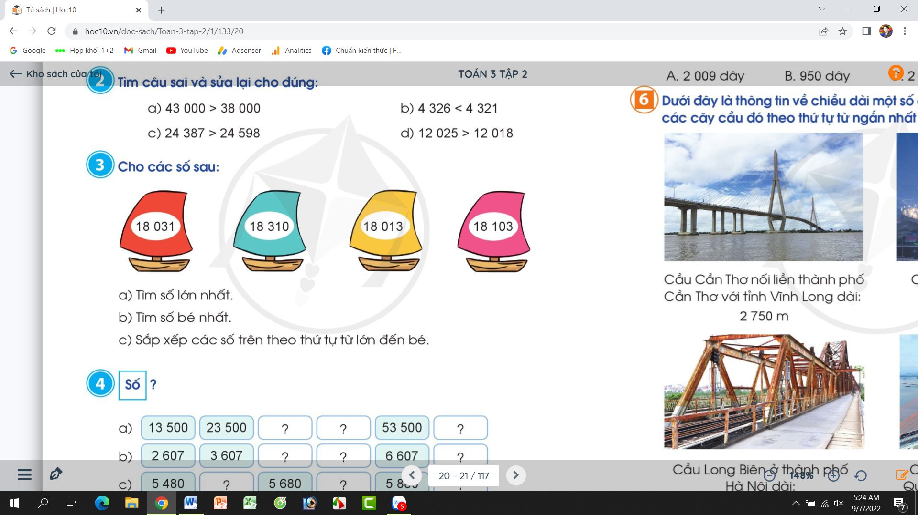  a) Tìm số lớn nhất.  b) Tìm số bé nhất.  c) Sắp xếp các số trên theo thứ tự từ lớn đến bé.  - GV mời HS nêi kết quả.  - Mời HS khác nhận xét.  - GV nhận xét, tuyên dương.  Bài 4. Số ? (Trò chơi điền số)  - GV yêu cầu HS đọc đề bài  ( Số)  a)  b)  c)  d)  - GV hướng dẫn cách chơi, luật chơi:  GV chia lớp thành 4 nhóm. Mỗi nhóm cử 3 bạn tham gia luân phiên nhau điền số. Học sinh ở dưới vừa cỗ vũ vừa quan sát xem đội nào điền nhanh hơn và đúng là đội thắng.  - Tổ chức chơi  - GV mời các học sinh ở dưới nhận xét.  - GV nhận xét, tuyên dương.  a)  b)  c)  d)  Bài 5. Chọn chữ đặt dưới hình vẽ có nhiều dây chun nhất: (Làm việc chung cả lớp)  ( Hình)  - GV yêu cầu HS đọc đề bài.  - GV hướng dẫn học sinh quan sát các hình vẽ A, B, C, D đọc số liệu chỉ số dây chun có ở mỗi hình sau đó so sánh để tìm ra hình có nhiều dây chun nhất bằng cách ghi chữ cái em chọn vào bảng con .  - GV kiểm tra kết quả của cả lớp bằng cách yêu cầu HS giơ bảng con.  - GV nhận xét, tuyên dương.  Hình C. 2 030 dây chun là số lớn nhất trong các số ở hình A, B, D | - 1 HS đọc yêu cầu.  + Cả lớp làm bảng con.  6 378 < 53 127  45 909 > 42 093  89 127 < 89 413  24 619 = 24 619  77 115 > 74 810  93 017 < 93 054  + HS lắng nghe, sửa sai  - 1 HS nêu yêu cầu bài.  - Lớp thảo luận nhóm 2, làm vào phiếu học tập:  b) 4 326 < 4 321 🡪4 326 > 4 321  c) 24 387 > 24 598🡪24 387 < 24 598  - Đại diện các nhóm trình bày.  + Đại diện nhóm trình bày  - HS nhận xét, bổ sung.  - 1 HS đọc yêu cầu bài.  - HS Quan sát các số và so sánh (theo hàng từ bên trái qua phải) để tìm ra số lớn nhất, bét nhất và sắp xếp thứ tự từ lớn đến bé.  a) Số lớn nhất: 18 310  b) Số bé nhất: 18 013  c) 18310; 18 103; 18 031; 18 013  - HS trình bày trước lớp.  - HS khách nhận xét.  - HS lắng nghe  - 1 HS đọc yêu cầu bài.  - HS nghe GV hướng dẫn  Học sinh tham gia chơi và cỗ vũ cho đội chơi.  a)  b)  c)  d)  - Các học sinh ở dưới nhận xét.  - 1 HS đọc yêu cầu bài.  - Cá nhân học sinh, quan sát, đọc số dây chun dưới mỗi hình A,B,C,D và chọn chữ cái C là hình có nhiều dây chun nhất.  - HS giơ bảng con.

3. Vận dụng.

- Mục tiêu:

+ Củng cố kiến thức đã ôn trong tiết học để học sinh khắc sâu nội dung.

+ Vận dụng kiến thức đã học vào thực tiễn.

+ Tạo không khí vui vẻ, hào hứng, lưu luyến sau khi học sinh bài học.

- Cách tiến hành:
Bài 6. Dưới đây là thông tin về chiều dài một số cây cầu ở Việt Nam. Đọc tên các cây cầu đó theo thứ tự từ ngắn nhất đến dài nhất ( Làm việc nhóm 4)  ( Hình)  - GV cho HS đọc đề bài và các thông tin trong bài  - Hỏi những cây cầu trong hình ở tỉnh nào ?  - GV chia nhóm 4, các nhóm làm việc vào phiếu học tập nhóm.  - Các nhóm trình bày kết quả, nhận xét lẫn nhau.  - GV mời các học sinh ở dưới nhận xét.  - GV nhận xét, tuyên dương. |  | - HS nêu yêu cầu bài 6.  - HS trả lời theo thông tin trong hình  + Đại diện nhóm nêu câu trả lời cho yêu cầu bài tập.  Tên các cây cầu đó theo thứ tự từ ngắn nhất dến dài nhất là:  - Cầu Long Biên 2 290m  - Cầu Cần Thơ 2 750m  - Cầu Bạch Đằng 3054m  - Cầu Nhật Tân 3900m  + HS nhận xét

IV. Điều chỉnh sau bài dạy:

